Номинация «Упаковка».
Автор: Лазарева Мария Викторовна
Цель: формировать желание бережно относиться к окружающей среде.
Исходя из цели, были поставлены задачи:
- научиться находить применение разным упаковкам после их первичного использования;
- показать на примере работ, как можно использовать ненужные вещи в целях сохранения окружающей среды;
- развивать творческое воображение детей.
Бытовые отходы в виде упаковочного материала загрязняют окружающую среду. Большая их часть не разлагается в естественных условиях или имеет очень длительный срок разложения. Чтобы сделать окружающую среду более чистой, нужно уменьшить количество выбрасываемых упаковок, а для этого им надо дать новую жизнь.
Давайте узнаем, что такое упаковка? Упаковка – это лицо любого товара, его «визитная карточка». Основная задача упаковки – сохранение качества товара, облегчение и удешевление его перевозки. Сегодня в продуктовом магазине, практически, не найти товар без упаковки. Упаковка несет на себе различную полезную для покупателя информацию: это и производитель товара и его содержимое, дата изготовления и срок хранения. Обязательно указывается способ применения товара и, если необходимо его дозировка.
В настоящее время существуют различные виды упаковок:
1.Жестяные и алюминиевые банки:
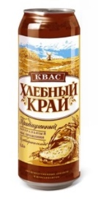
2. Стеклянные бутылки, банки.
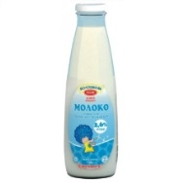
3. Пластиковые бутылки, банки и т.д.
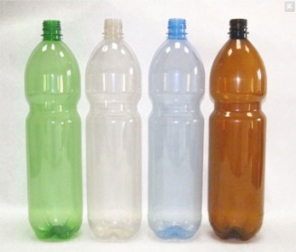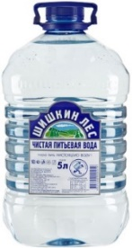
4. Картонная упаковка и тара: коробки, пачки, ящики, лотки.
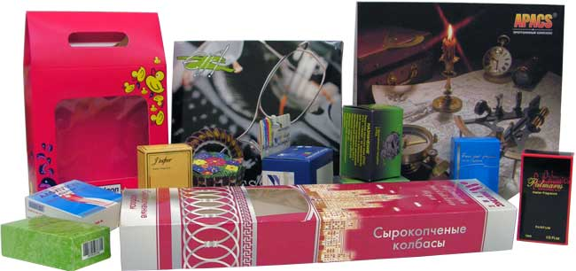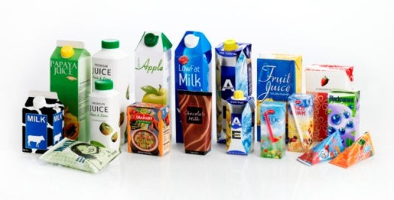
5. Полиэтиленовая плёнка и пакеты.
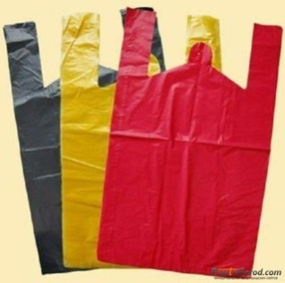
Современная упаковка имеет привлекательный и яркий внешний вид, с ее помощью более удобно хранить и пользоваться различными товарами.
В повседневной жизни, человек не задумывается о том, сколько ненужных вещей и отходов он выбрасывает в контейнер и отвозит на свалку, где скапливаются горы и залежи мусора. По мнению специалистов – экологов, в настоящее время, на каждого жителя Земли, приходится в среднем, около тонны мусора в год. Большая часть бытового мусора не разлагается в естественных условиях или имеет очень длительный срок разложения. Например, бумага разлагается 2 года, жестяная консервная банка – 90 лет, алюминиевая банка из-под колы – 500 лет, а для распада стекла нужно более 1000 лет. В последнее время, проблема переработки мусора, среди прочих экологических проблем, выдвинулась на первое место. А ведь многое из того, что мы выбрасываем, могло бы послужить нам вторично.
Наша семья ежедневно выбрасывает много мусора: пластиковые бутылки, упаковки от продуктов, полиэтиленовые пакеты, стеклянную тару из-под различных продуктов, коробки, фантики от конфет… Всего и не перечислить. В нашем саду будет проходить неделя экологии и нам предложили поучаствовать в конкурсе «Упаковка». И тогда наша семья решила показать, что интересного можно сделать из того, что буквально выброшено «на свалку» и тем самым уменьшить загрязнение окружающей среды. Так родилась идея моего проекта – дать вторую жизнь использованным упаковкам.
Мы собрали коллекцию различных упаковок и хотим показать, как мы используем ее в нашей жизни.
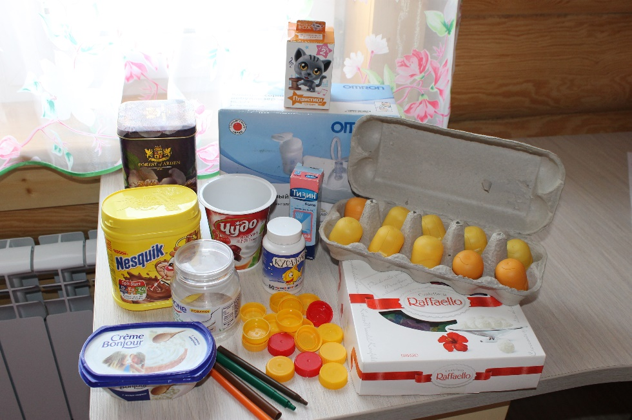

В простые пластиковые баночки, стаканчики и коробочки из-под молока, сока можно посадить семена рассады.
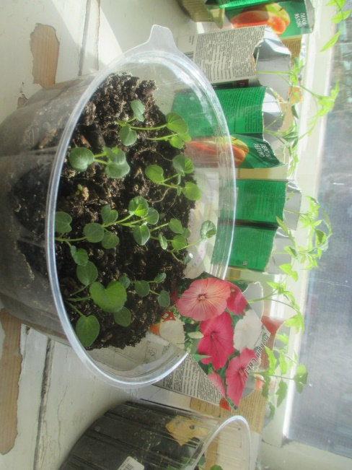

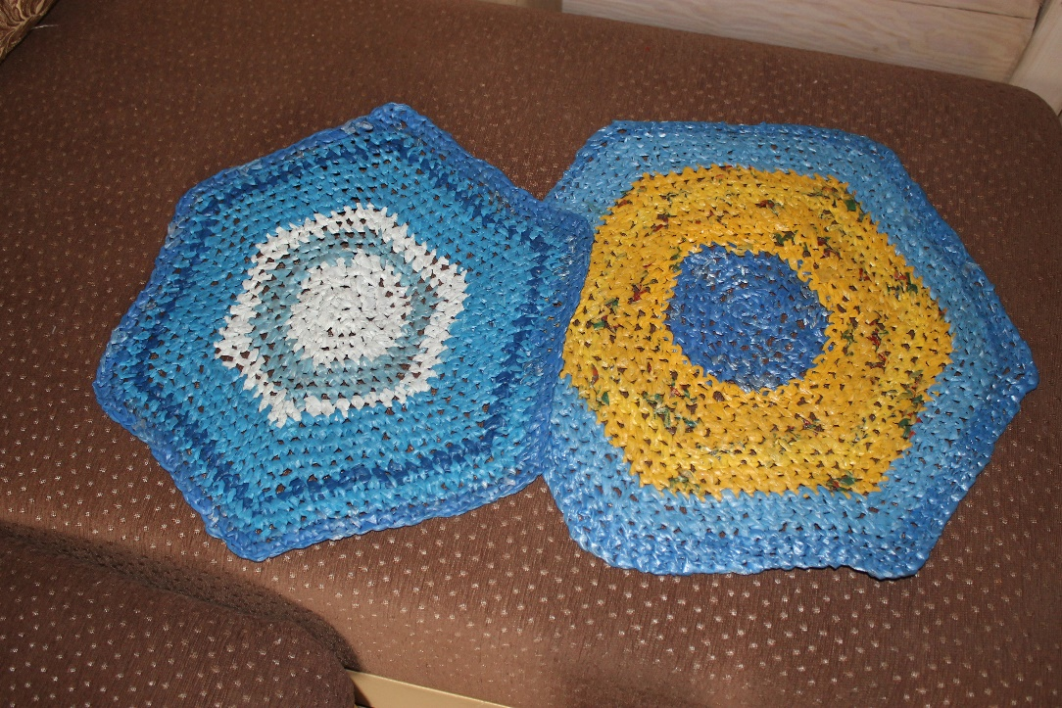
Из мусорных пакетов наша бабушка вяжет красивые коврики, т.к. пакеты имеют разные цвета, то и коврики получаются яркими и интересными.

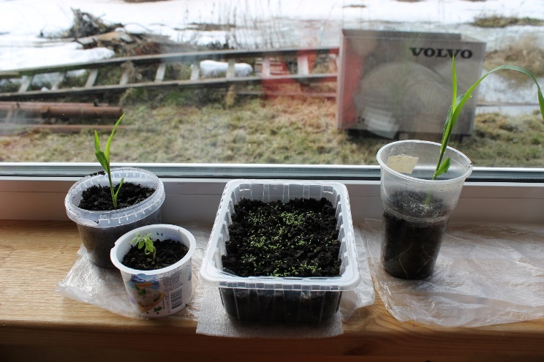
Также из коробок, открыток, фантиков и скрепок мы делаем шторку
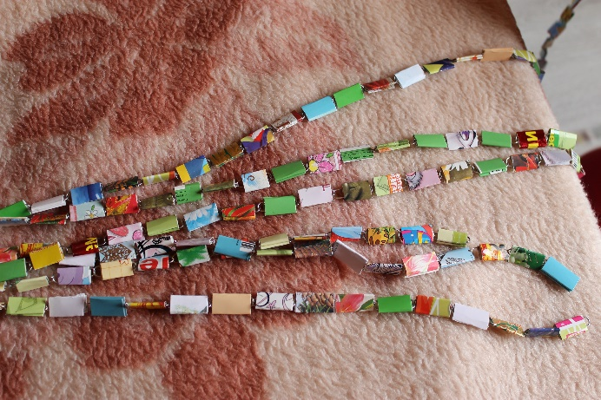
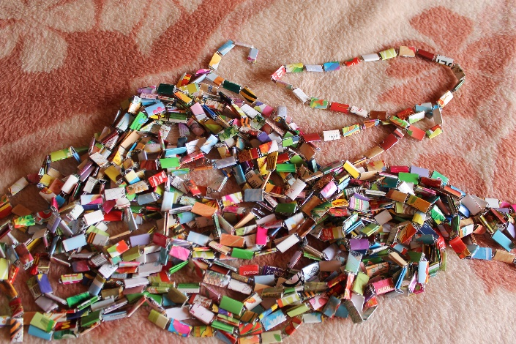

Вот, что можно сделать из пластиковых бутылок. Такой замечательный поросёнок, яркие пчелки и кормушка для птиц украшают наш участок в детском саду. А такую клумбу может сделать любой садовод-огородник.

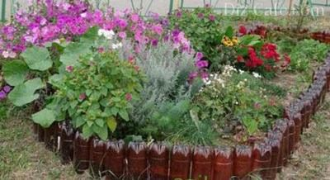

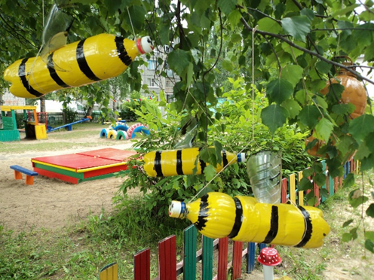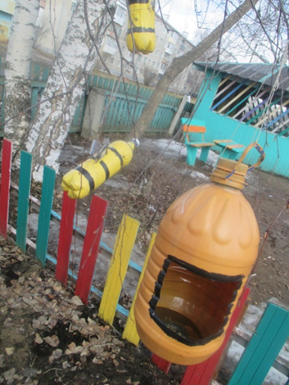

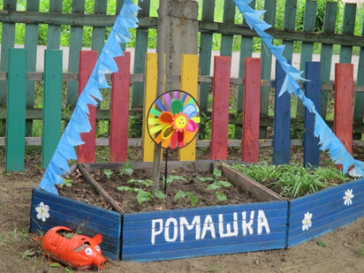

Пустые жестяные банки от чая или пластмассовые от какао мы используем как карандашницы или под кисточки и стеки.

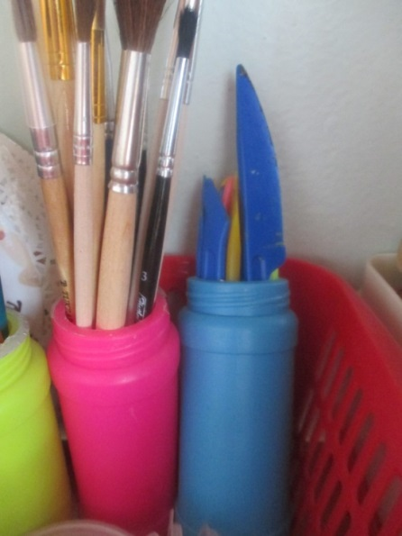
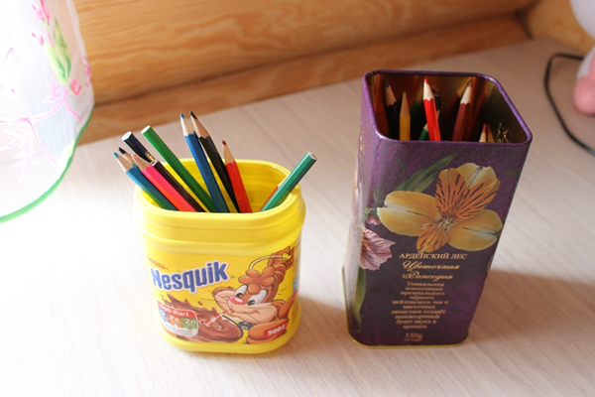

Из яиц от киндер сюрприза, колпачков от старых фломастеров и крышек от бутылок мы сделали дорожку в садик для бодрящей гимнастики.

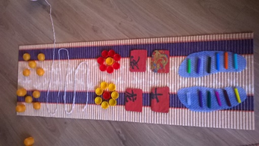

У меня две дочки и им постоянно хочется новые игрушки, вот я и решила сделать им что-то новенькое из обычных баночек из-под мороженого, майонеза, крышечек из-под пюре, баночек от таблеток. Пустые бутылочки от шампуней и баночки от крема мы используем в игре парикмахерская, девочкам очень нравится.

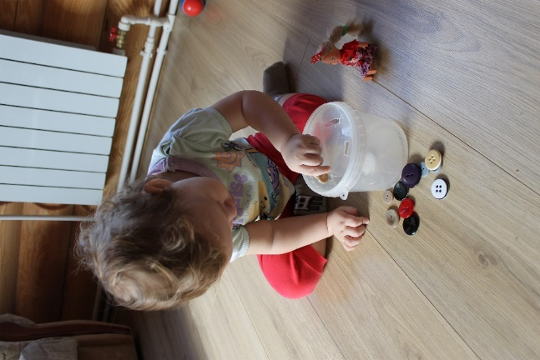
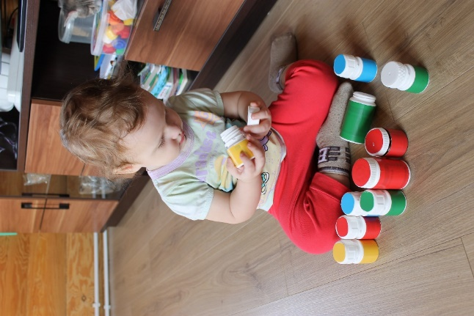

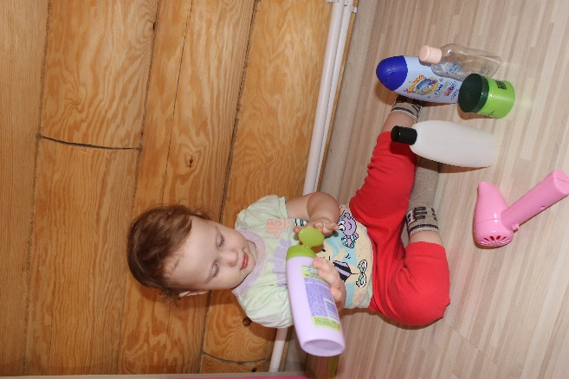
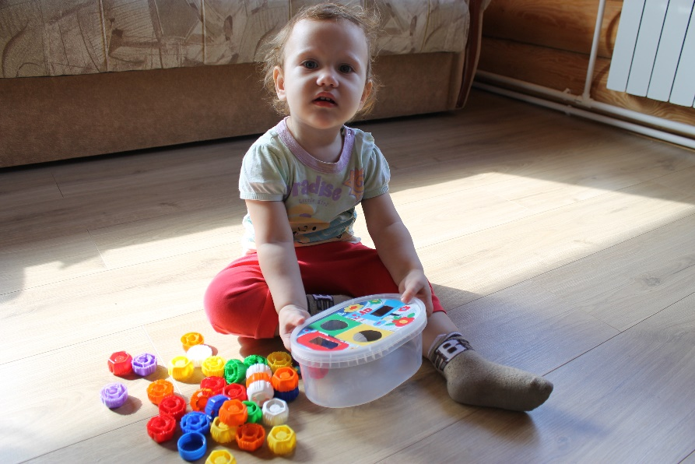
Еще для игры в магазин мы сделали конфеты из пенопласта и фантиков, теперь у нас всегда в продаже есть шоколадные конфеты.
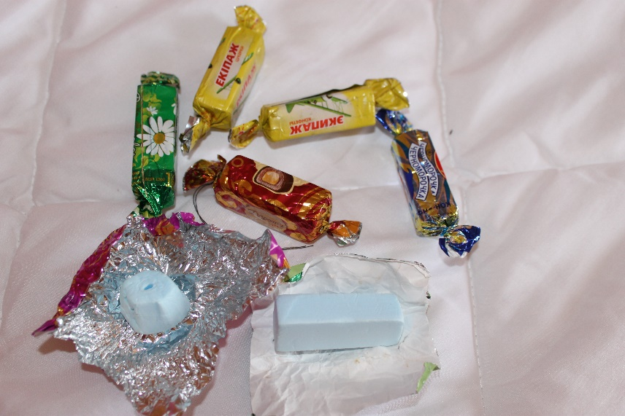
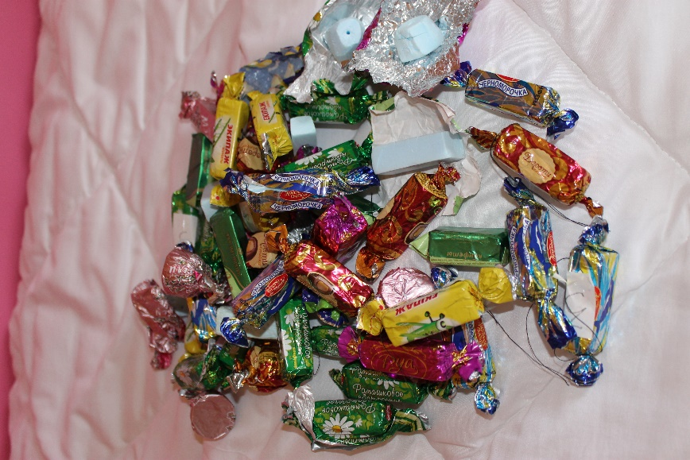

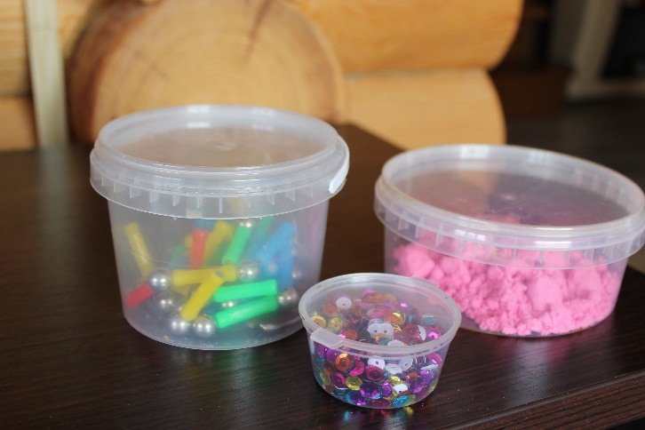
И просто мы используем разные коробочки, баночки, бутылочки под разные мелочи – бусинки, мозаику, игры, под игрушки. Все лежит на своих местах.
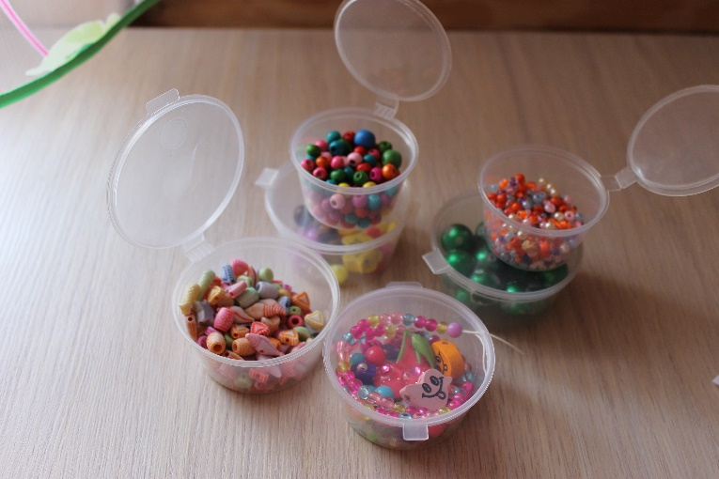
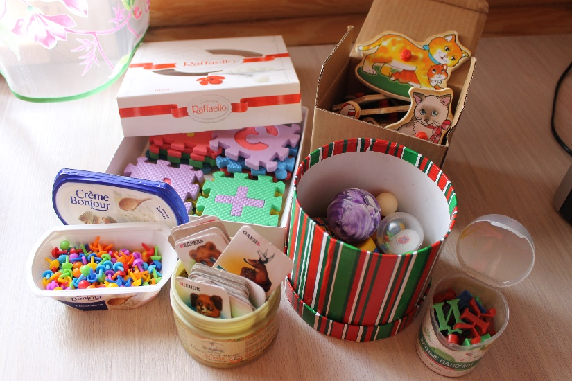
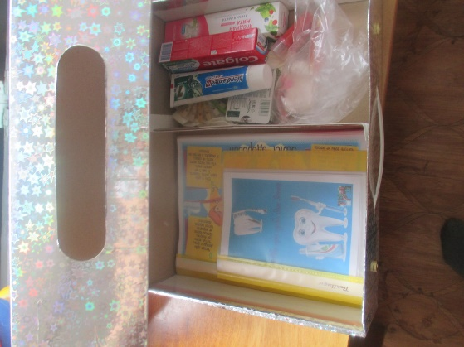

Применение можно найти и другим упаковкам только стоит немножко включить свою фантазию. Работая над проектом, я серьезно задумалась о проблеме загрязнения окружающей среды бытовыми отходами. Я поняла, что решить эту проблему может каждая семья. А для этого нужно немного пофантазировать и изготовить из упаковок замечательные предметы, которые могут принести пользу, украсить домашний интерьер и просто облегчить жизнь.

